中山國小環境教育教案設計〈下學期〉
種菜樂趣多 中山國小鄭秀真
壹：設計理念
- 透過由學生自己種菜的活動，提昇學習興趣
- 讓學生自己動手做，培養實用的經驗與能力
- 運用小組討論、相互溝通解決問題，培養學生合作學習的態度
- 課程設計統整自然與生活科技植物課題，可單獨或抽離進行，以方便教學

貳：課程目標
- 加強學生對於動植物的認知，養成自然保育及愛護環境的觀念。
二、將體驗活動融入教學，使學生能體會農夫栽種的辛苦並知足感恩。

參：實施對象
一、五年級

肆：教材分析
- 植物的繁殖、植物的吸收與蒸散、光合作用、食物鏈等單元，學生在四年級以前已經上過。
- 高年級可透過生活化、實用化、遊戲化的課程，讓學生習得與植物相關的各項知能。

伍：教學資源
- 師生課前蒐集常吃蔬菜的圖鑑、錄影帶及實物
- 上網或上圖書館查詢資料，或訪問學區內從事農作人員及家人
- 在校園內尋覓適當的栽種場地及各式各樣的培植器材

陸：活動設計
活動一：我想種的菜〈一節：40分鐘〉
名稱 | 教 學 流 程 | 備註
活動一  我想種的菜 | 【提問與討論】  1.讓學生分別發表他們喜歡或討厭吃的菜。(5')  2讓學生發表想種的菜及其原因。 (5')  3.詢問學生：(1)你想種的菜現在這個季節適合嗎？(2)如果適 合, 該怎麼種？(播種、扦插…) (10')  【蒐集資料】  4.請學生蒐集上述問題之資料(上網、圖書館查資料、下課後詢問專家等)，下次各組分享並討論。(20')

活動二：種菜真辛苦〈四節：160分鐘〉
名稱 | 教 學 流 程 | 備註
小組分享  鬆土與播種  長大的祕方 | 【討論與分享】  1.每組學生上台分享蒐集到的資料。(15')  2.師生共同討論種菜的地點、鬆土的工具及方式、菜圃的規劃、播種的方式。(25')  【鬆土與播種】  3.讓學生分組整地鬆土，並在鬆土的過程中，體會農夫耕種的辛苦。(60')  4.鬆土整地後，各組進行栽種，並開始到種菜網站上紀錄蔬菜成長過程及發現。(20')  【提問與討論】  - 以食安問題引發動機，討論農藥及化學肥料對環境及身體的傷害。(10')  - 進一步提問：“蔬菜要怎樣才能長得好？““何謂有機蔬菜？““如何栽種出有機、吃的健康的蔬菜？“(10')  - 引導學生進一步思考如何在不灑農藥、不使用化學肥料的前提下，讓蔬菜長得好，並討論施肥、除蟲、澆水、日照等問題，請學生回去查詢相關資料，下一次上課討論。(20')

活動三：菜園的生態〈二節：80分鐘〉
名稱 | 教 學 流 程
菜園裡的不速之客 | 【提問與討論】  1.討論上一次關於有機蔬菜如何栽種的問題。(10')  2.老師提問：在菜園裡看到什麼動物？這些動物對菜有什麼影  響？哪些是對菜有益的？哪些是對菜有害的？要怎麼防止蟲害？各組討論並發表。(15’)  【整理歸納】  3.探討防止蟲害可行的方式。 (15')  【實作】  4.分組抓蟲並觀察昆蟲生態，上網查詢相關資料並記錄在種菜網站上。 (40’)

活動四：慶豐收〈二節：80分鐘〉
流 程 | 研 討 要 項 | 備註
成果採收  美食饗宴活動 | 【實作】  - 請學生將辛苦栽種的蔬菜採收下來。(10')  - 各組進行清洗蔬菜動作。(10')  - 各組著手進行火鍋大餐料理。(45')  - 美食共享。(15')

柒、活動成果
整地與鬆土↓ | 整地與鬆土↓
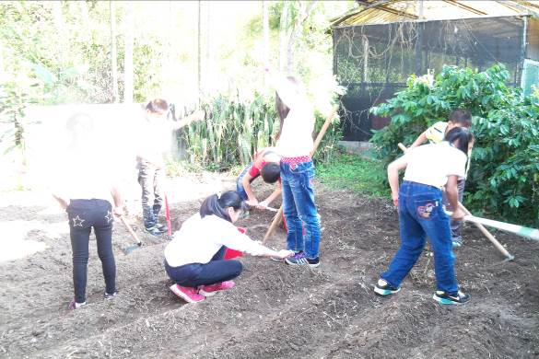 | 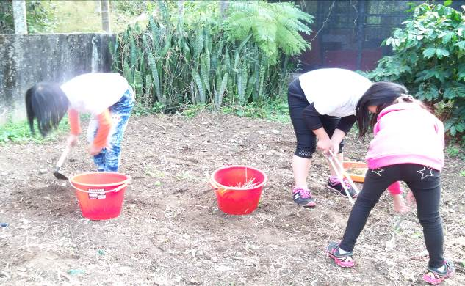
分組栽種↓ | 分組栽種↓
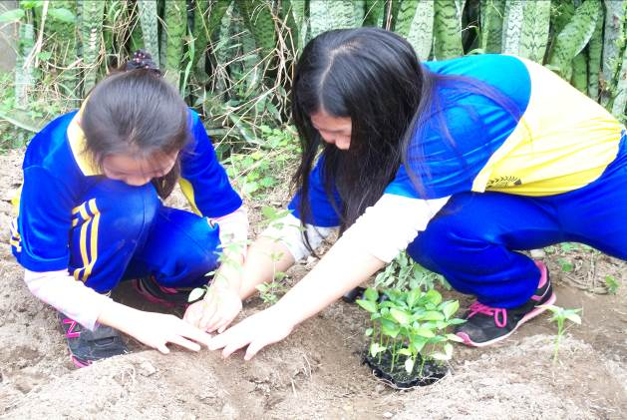 | 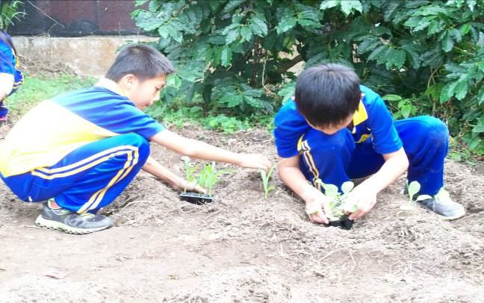
澆水及除草↓ | 澆水及除草↓
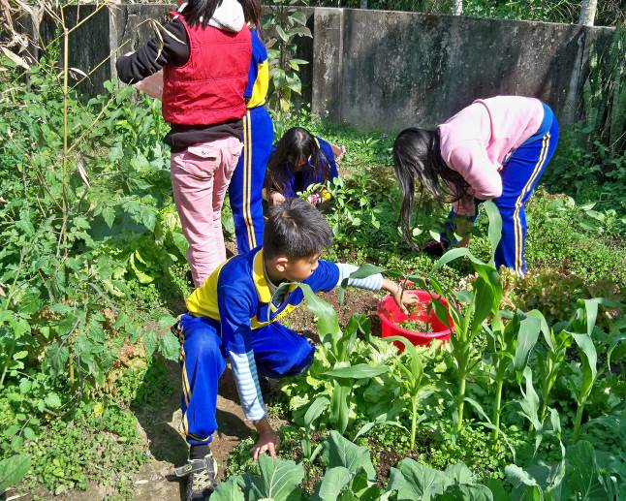 | 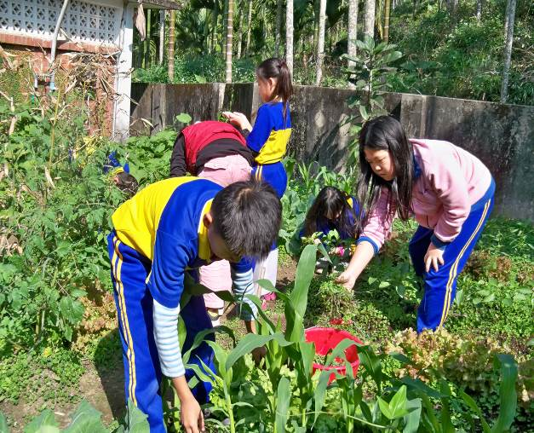
觀察菜苗與紀錄↓ | 觀察菜苗與紀錄↓
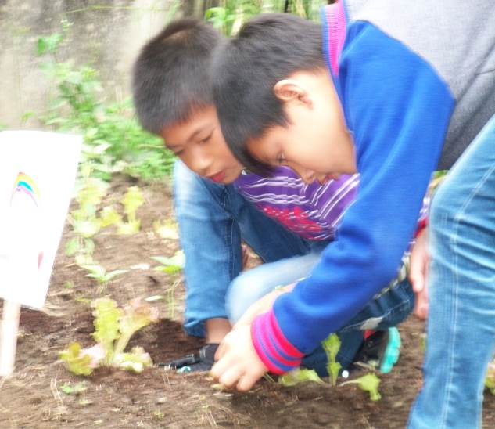 | 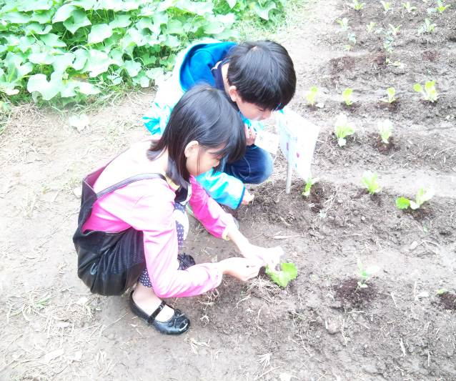
觀察菜苗與紀錄↓ | 觀察菜苗與紀錄↓
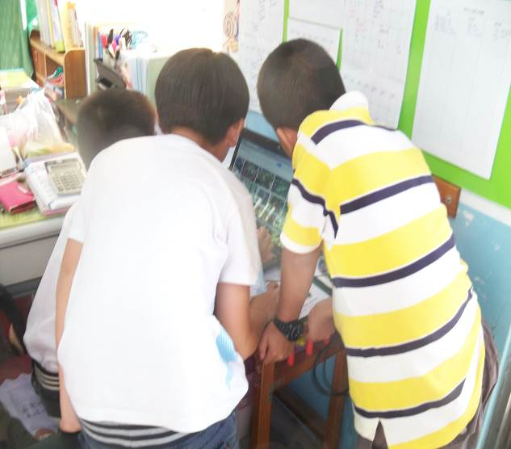 | 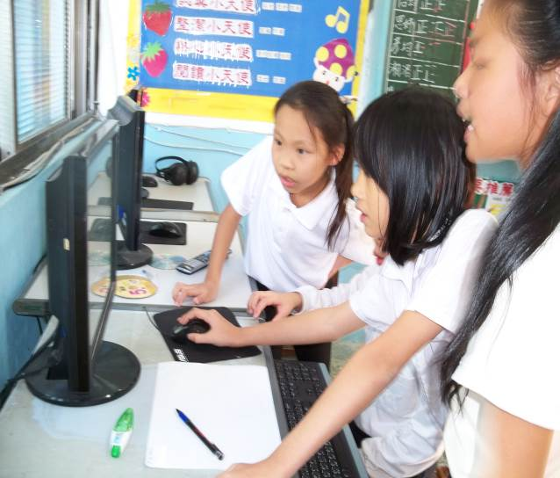
向幼稚班小朋友介紹菜蟲↓ | 向幼稚班小朋友介紹菜蟲↓
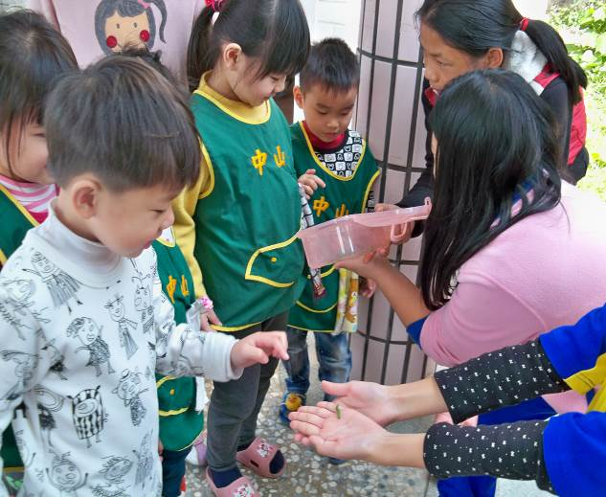 | 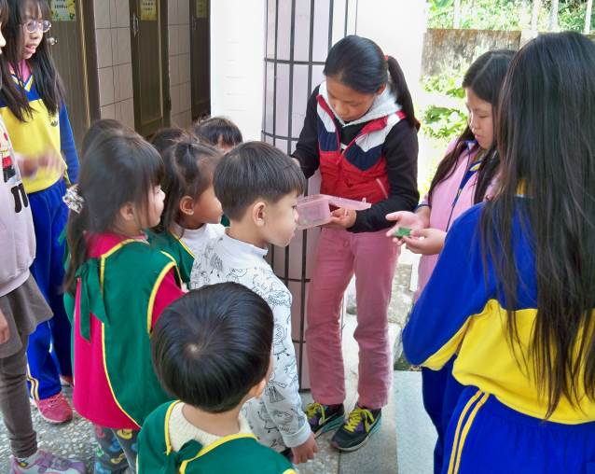
菜園生態觀察：發現蚱蜢↓ | 養蚱蜢並觀察其生態↓
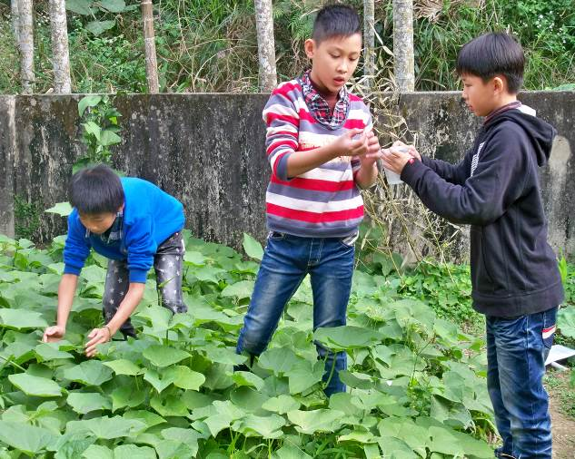 | 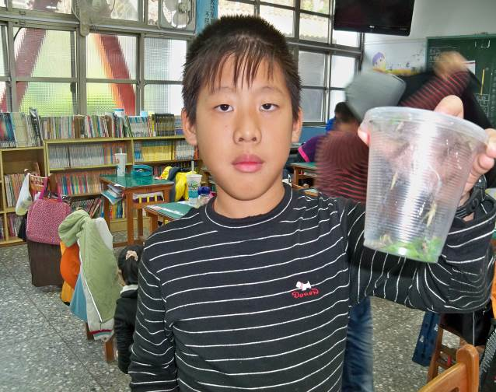
菜園生態觀察：發現菜蟲↓ | 養菜蟲並觀察其生態↓
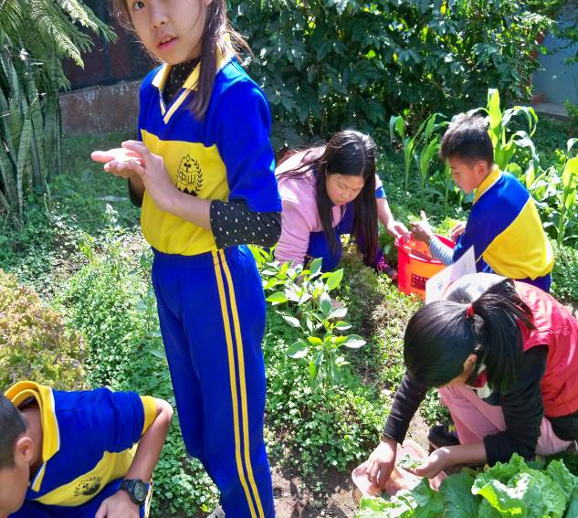 | 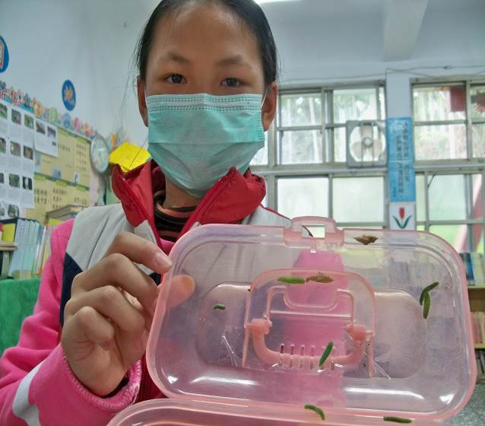
菜園生態觀察：發現蚱蜢會變色↓ | 菜園生態觀察：菜蟲變蝴蝶↓
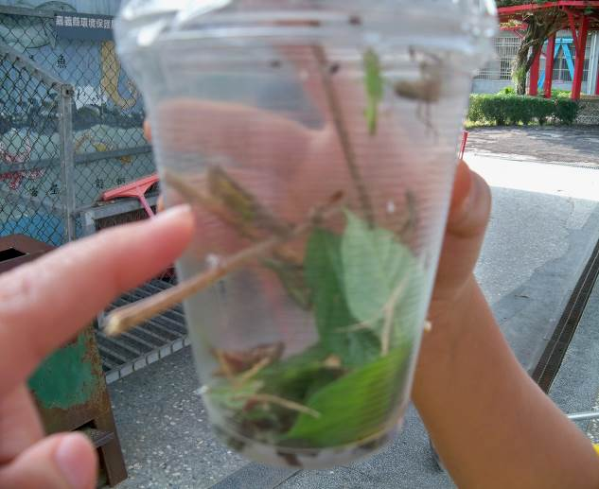 | 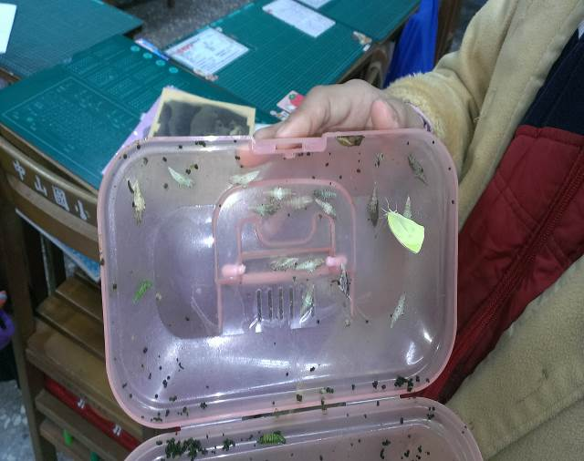
菜園生態觀察：發現雞母蟲↓ | 菜園生態觀察：養雞母蟲↓
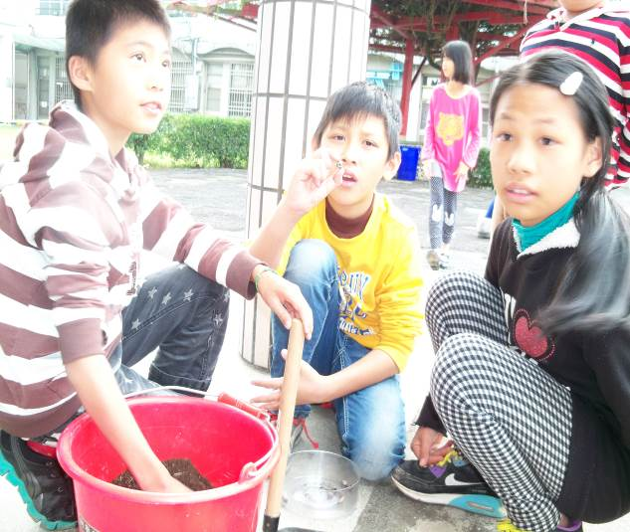 | 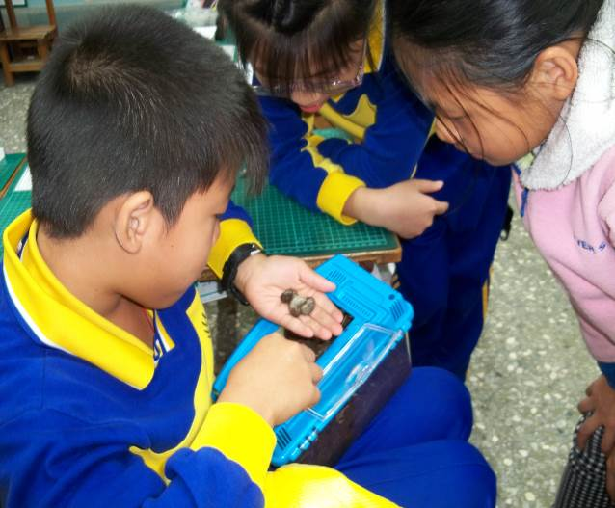
使用落葉堆肥區肥料種的菜↓ | 使用有機肥料種的菜↓
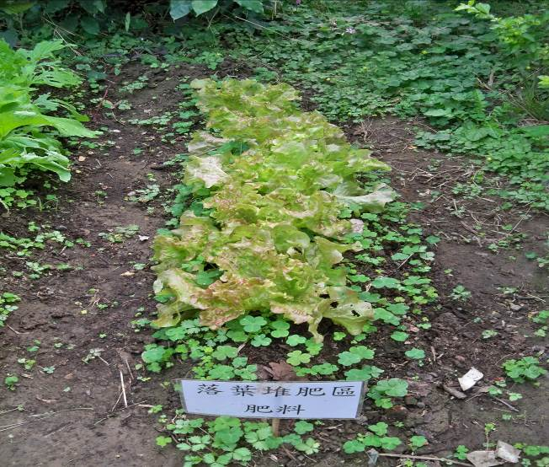 | 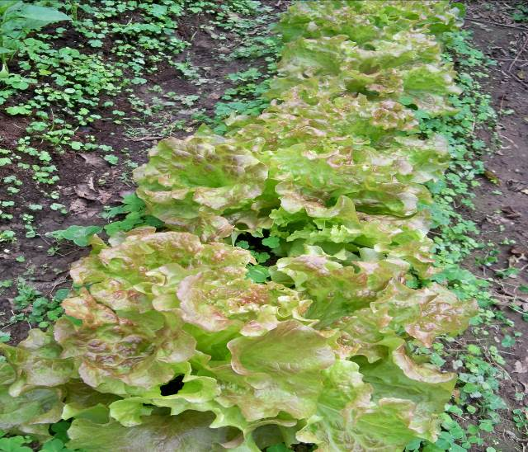
收穫的喜悅↓ | 收穫的喜悅↓
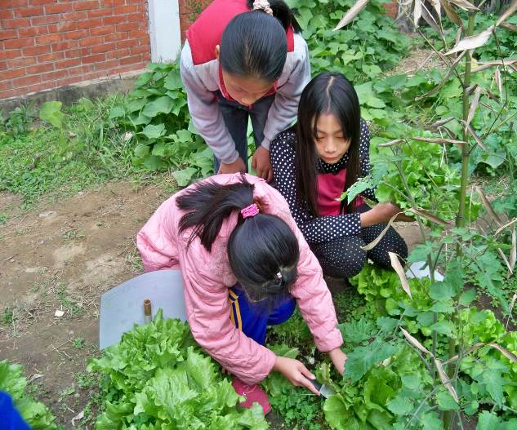 | 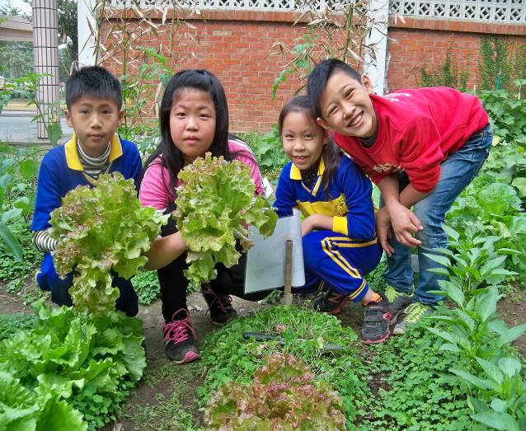
準備吃火鍋↓ | 準備吃火鍋↓
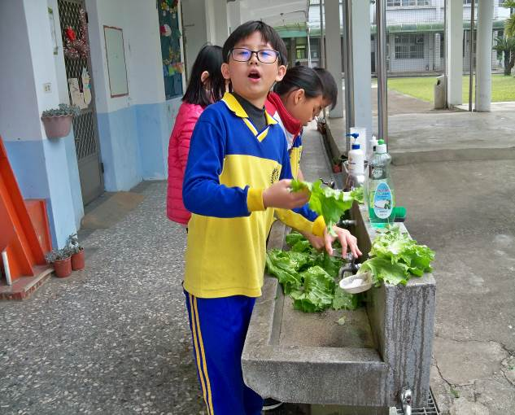 | 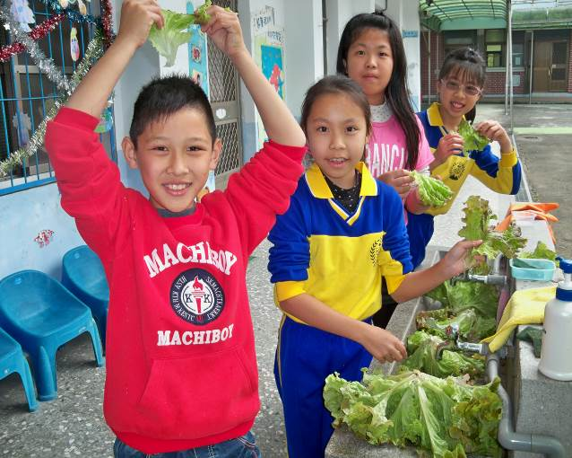
享用有機蔬菜大餐↓ | 享用有機蔬菜大餐↓
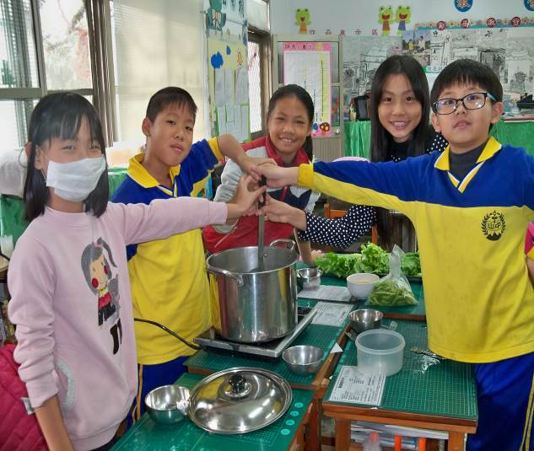 | 